平成３０年６月２５日
関 係 各 位
全国中学校地理教育研究会
会 長 石 井 千 歳
（東京都江戸川区立小岩第五中学校長）
第５９回全国研究大会
実行委員長 並 木 茂 男
（東京都江戸川区立松江第二中学校長）

全国中学校地理教育研究会
第５９回 全国研究大会のご案内（最終案内）

【大会主題】
地理的な見方・考え方を働かせる授業の工夫・改善
―地図・地図帳の活用―

１ 期 日
平成３０年８月３日（金） ９時５０分～１６時２０分（受付９時３０分）
８月４日（土） ９時５０分～１５時３０分（受付９時３０分）

２ 会 場
日本大学経済学部 ７号館 ４階（東京都千代田区神田三崎町２－８）
JR総武線・都営三田線「水道橋駅」より徒歩３分
都営三田線・都営新宿線・東京メトロ半蔵門線「神保町駅」より徒歩７分
※当日の実施会場は変更になることがあります。
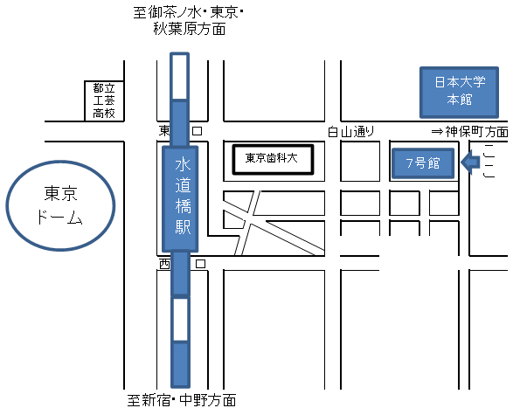

主 催 全国中学校地理教育研究会
後 援 文部科学省／国土交通省国土地理院／東京都教育委員会
千代田区教育委員会／日本地理学会／日本地理教育学会
日本地図学会／日本教材学会／一般財団法人日本地図センター
３ 大会日程

 |  | 9:30  ～9:50 | 9:50  ～10:05 | 10:05  ～10:15 | 10:15  ～11:45 | 11:45  ～12:00 | 12:00  ～13:00 | 13:00～  14:30 | 14:30  ～14:50 | 14:50  ～15:10 | 15:10  ～16:10 | 16:10  ～16:20
 | ８月３日(金) | 受 付 | 総 会 | 開 会 式 | スキル  アップ講座  （１） | 連 絡 | 昼 食 | 研  究  発  表  （２） | 質 疑 | 休 憩 | 講 評 | 連 絡
 |  | 9:30  ～9:50 | 9:50～11:50 |  |  | 11:50  ～12:00 | 12:00  ～13:20 | 13:20～15:30
 | ８月４日(土) | 受 付 | 講 演  （３）  ※11:40～質疑 |  |  | 閉 会 式 | 昼食・移動 | 巡 検  （４）

第１日
（１）教員のためのスキルアップ講座
「楽しい授業を創るためのスキルアップ講座」
講師： 日本大学経済学部教授 卜部 勝彦 先生

（２） 研究発表
東京都足立区立第七中学校 丹 暁子 先生
島根県松江市立鹿島中学校 福原 直子 先生
埼玉県埼玉大学教育学部附属中学校 内藤 圭太 先生
講評：帝京大学教職大学院教授 澁澤文隆 先生
（全国中学校地理教育研究会名誉顧問）
元跡見学園大学教授 堀内一男 先生

第２日
（３）講 演 「中学校地理学習に関わる現状と今後の動向」（仮題）
講師：文部科学省初等中等教育局視学官 濵野 清 先生

（４）地域巡検「神田神保町界隈のフィールドワーク（その２）
－景観の観察と分布図ワーク」
講師：全国中学校地理教育研究会名誉会長 佐野 金吾 先生

全国中学校地理教育研究会
第５９回 全 国 研 究 大 会 参加方法

【大会参加費】
教員・学校関係者等 | 一日参加 ２０００円 | 二日間参加 ４０００円
大学生・大学院生 | 一日参加 １０００円 | 二日間参加 ２０００円

【申込期間・方法】
事務局へのファクシミリや電話による申込は事務の都合上、平成３０年８月１日（水）まで
当日の会場でも受け付け可能です。
会費は ①当日納入 ②金融機関振込 のどちらかをお選びいただけます。
※お振り込みの場合 ㈱ゆうちょ銀行 総合口座
＜記号＞ １００９０ ＜番号＞ ９５７１４９９１
＜なまえ＞ ゼンコク チュウガッコウ チリキョウイク ケンキュウカイ
【問い合わせ先・事務局】
東京都立南大沢学園 中林 洋
〒192-0364 東京都八王子市南大沢５－２８
電話 042(675)6075 ﾌｧｸｼﾐﾘ 042(675)8176
全中地研 ホームページ・アドレス http://www.zenchuchiken.com/
第５９回 全 国 研 究 大 会 参加申込書

※参加を予定する日・納付方法に○を付けてください。
 | 一般参加者（学校の先生方など） |  | 大学生・院生など
１日目  ８月３日（金） |  | ２０００円 |  | １０００円
２日目  ８月４日（土） |  | ２０００円 |  | １０００円
参加費合計 | 円 |  | 円
納入方法 |  | 郵便振込み |  | 当日 受付納入
※以下について、ご記入をお願いいたします。
ご氏名 |  | 所属
所在地 | 〒
電話 |  | ﾌｧｸｼﾐﾘ
E-mail

